UNIVERSIDAD AUTÓNOMA DE CHIAPAS
Sistemas Operativos
Proyecto Integrador (Verdugo Hernandez Julio Santiago)

Evidencias srv-products
Issue #33 — Carga y consulta de imagen principal del producto
Integración con MinIO y almacenamiento de metadatos
Plataforma e-commerce distribuida sobre Rocky Linux

Docente: ISC. MCC. Ernaes Antonio Trujillo Vizuet

Integrantes:
Cruz Arreola Axel Yeray
Palafox Sánchez Diego Daniel
Rodas Hernandez Angeles Dayana
Verdugo Hernandez Julio Santiago
Noviembre 2026

Evidencias — Issue #33: Carga y consulta de imagen principal del producto
Responsable: Verdugo Hernandez Julio Santiago
Fecha: 05/11/2026
Este documento reúne la evidencia del microservicio de productos (srv-products, 10.34.220.219:8082) para el Issue #33. Se verifica el flujo completo de almacenamiento de objetos: la subida de una imagen a través de multipart/form-data (POST /api/productos/{id}/imagen), su almacenamiento físico en el servidor MinIO (192.168.100.30:9000), el registro de sus metadatos en la base de datos relacional, y la consulta posterior de dicha imagen (GET /api/productos/{id}/imagen).

1. Subida de imagen y registro de metadatos — POST /api/productos/3/imagen (200)
Acción realizada: Se envía una petición POST usando form-data adjuntando el archivo físico "tecladoSwitchesRojos.png" asociado al producto ID 3 (Teclado Mecánico).
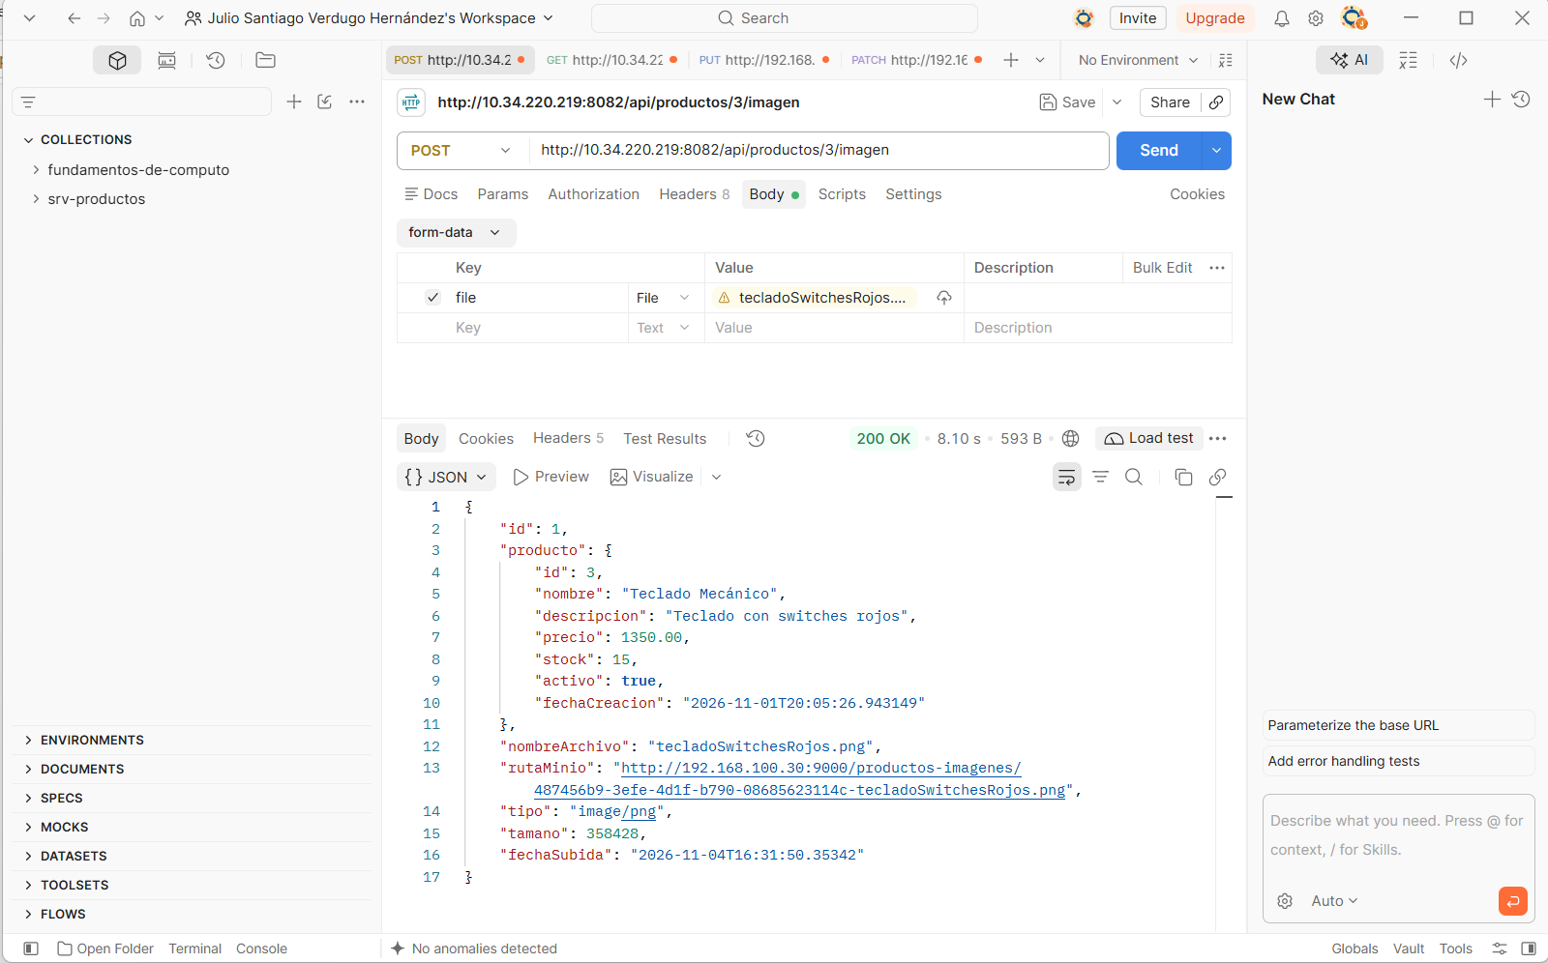
Explicación del resultado: La API responde 200 OK devolviendo un JSON con los metadatos de la imagen guardada. El microservicio generó un UUID único para el archivo, lo subió al bucket de MinIO y guardó la ruta absoluta, el tipo MIME (image/png) y el tamaño (358428 bytes) en la base de datos de PostgreSQL.
Relación con Sistemas Operativos: El protocolo HTTP transfiere el archivo binario utilizando MIME multipart. El backend actúa como cliente TCP enviando un flujo de bytes (byte stream) hacia MinIO, que a su vez utiliza el sistema de archivos del servidor (XFS o ext4) para escribir los bloques de datos físicos en el disco.

2. Consulta de metadatos e imagen del producto — GET /api/productos/3/imagen (200)
Acción realizada: Se realiza una petición GET para recuperar la información de la imagen asociada al producto, simulando cómo el frontend obtendría la URL para renderizar la foto.
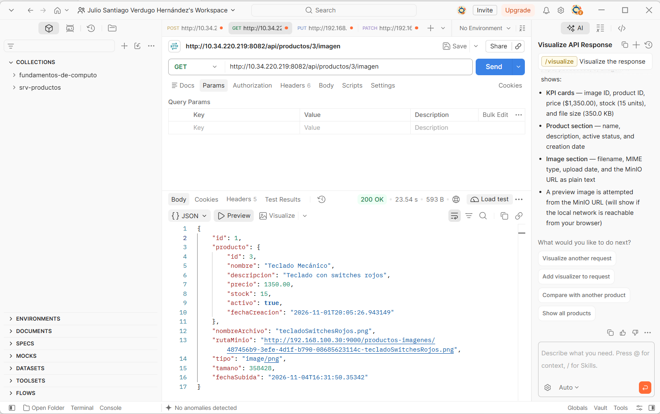
Explicación del resultado: El servidor devuelve 200 OK y entrega la estructura JSON completa, la cual incluye el objeto "producto" anidado y la "rutaMinio" completa (http://192.168.100.30:9000/productos-imagenes/...).
Relación con Sistemas Operativos: Al separar el almacenamiento de objetos binarios (MinIO) de los metadatos relacionales (PostgreSQL), la arquitectura reduce la fragmentación en el motor de base de datos y delega la gestión de grandes I/O de red a un servicio especializado, mejorando el rendimiento global del sistema.

